Санкт-Петербургский политехнический университет

Высшая школа прикладной математики и вычислительной физики

Направление подготовки

«01.03.02 Прикладная математика и информатика»

Отчет по курсовой работе

Тема «Интерполирование функций»

Дисциплина «Численные методы»

Выполнил студент гр. 3630102/80004 Игнатьев Даниил

Преподаватель: Добрецова Светлана Борисовна

Санкт-Петербург  
2020

**Задача:**

Сравнить методы интерполирования Эрмита и Кубического сплайна с помощью графиков достижения факт. точности от кол-ва узлов, факт. точности от расположения относительно отрезка с макс. погрешностью и по объему вычислений.

**Постановка задачи:**

Дана сетка из n значений функции y =f(x) и производной этой функции.

Для каждого узла находятся значения x и y и значения производной в этих точках.

По заданным данным обоими методами вычисляются значения у в т. X, принадлежащей данному отрезку и не лежащей на узле.

**Алгоритм:**

Для вычисления интерполяционного полинома Эрмита пользуются формулой

$$P_{n}\left(x\right)= \sum_{k=0}^{n}{\left\{\left. {(x-x_{k})}^{}y_{k}^{'}+ \left(\left.1-2 \sum_{\begin{aligned}i=0 \\ i≠k\end{aligned}}^{n}{\frac{x-x_{k}}{x_{k}-x_{i}}}\right)y_{k}\right.\right\}\prod_{\begin{aligned}j=0 \\ j≠k\end{aligned}}{{(\frac{x-x_{j}}{x_{k}-x_{i}})}^{2_{}}}\right.}$$

Где n – кол-во узлов, а x – интересующая нас точка.

Кубический сплайн:

На каждом отрезке [xi-1, xi], i = 1…n функция S(x) есть полином третьей степени Si(x), коэф. которого надо определить. Запишем Si(x) в виде   
Si(x) = ai + bi(x- xi) + ci(x- xi)2 + di(x- xi)3

Тогда

Si(xi) = ai, Si’(xi) = bi, Si’’(xi) = 2ci

Условия непрерывности всех производных до второго порядка включительно записываются в виде

Si(xi-1) = Si-1(xi-1)

Si’(xi-1) = Si-1’(xi-1)

Si’’(xi-1) = Si-1’’(xi-1)

где i менятеся от 1 до n, а условия интерполяции в виде

Si(xi) = f(xi)

Обозначим hi = xi – xi-1

Отсюда получаем формулы для вычисления коэф. «Естественного сплайна»

ai = f(xi)

di =

bi =

3($\frac{a_{i+1}- a_{i}}{h_{i+1}}+ \frac{a_{i}- a_{i-1}}{h_{i}}$)

Причем, $c_{n}=S’’\left(x_{n}\right)=0 и c_{1}-3d_{1}h_{1}= S’’\left(x_{0}\right)= 0$

Если учесть, что {\displaystyle c_{0}=c_{N}=0}c0 = cn = 0, то вычисление {\displaystyle c}c проводятся с помощью метода прогонки для трехдиагональной матрицы.

**Контрольные тесты:**

Отрезок [0.3, 1.1]

Гладкая ф-ия: y = ln(x2 + 1)

Негладкая функция y = | ln(x2 + 1) – 0.20079| + 0.20079

ln(0.47156^2 + 1) = 0.20079

*Опустив ф-ию на это значение, получим угол в т. 0.47156*

Во всех пунктах производятся вычисления с кол-вом узлов от 2 до 50.

Пункт 1: Вычисляются значения в каждой точке Х, находящейся по середине между 2 узлами и находятся их погрешность. Затем берется бесконечная норма из 2-х полученных векторов (вектор погрешности метода Эрмита и Куб. сплайна) и отмечается на графике.

Пункт 2: Для каждого кол-ва узлов находится участок с макс. погрешностью и значение x отмечается на графике.

Пункт 3: Вычисляется трудоемкость метода, т.е. количество вызовов исследуемой функции.

**Численный анализ:**

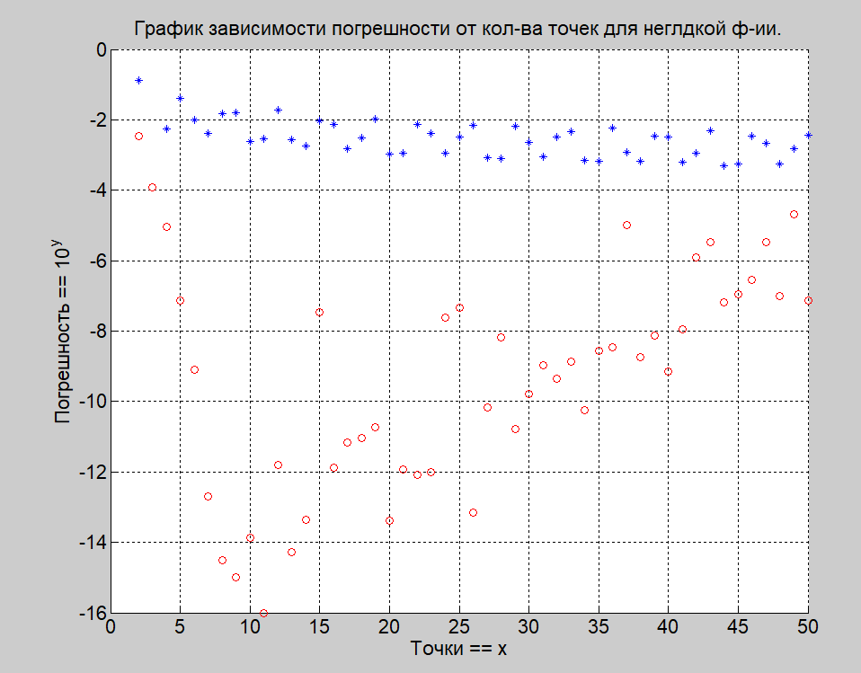

Синим обозначен метод Куб. сплайна.

Красным – метод Эрмита.

Как можно видеть из графика, метод Эрмита в среднем точнее сплайна и достигает пика точности, когда узлов 11, однако после этого он ее теряет.

В свою очередь, сплайн с ростом кол-ва узлов набирает точность. А значит, при большом кол-ве узлов он будет точнее.

Для гладкой ф-ии: 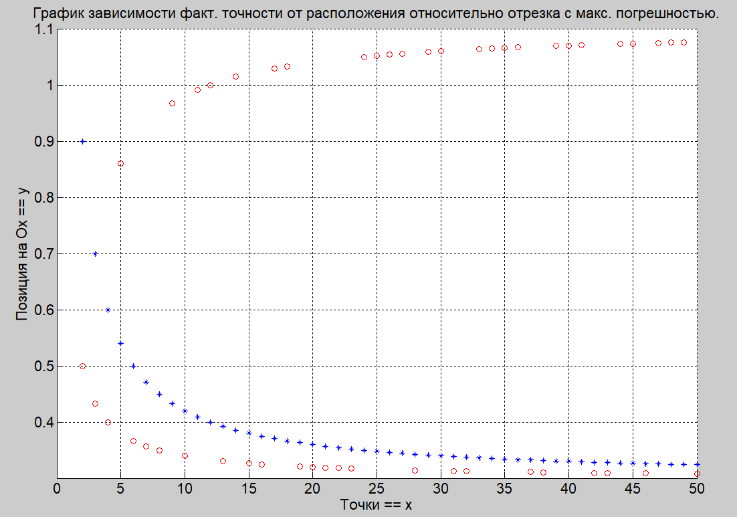

Для негладкой ф-ии:

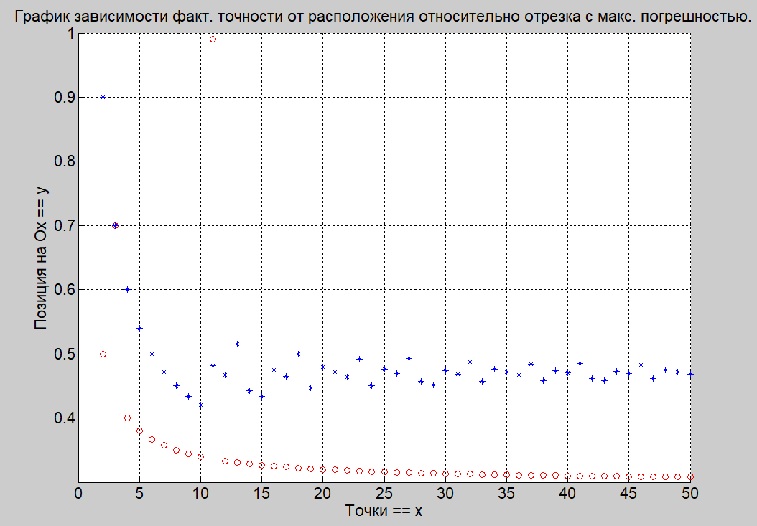

На графике можно заметить, что метод Эрмита лишь начал сходиться к нижней границе отрезка, а сплайн сходится к месту, в котором находится угол производной.

В третьем опыте метод Эрмита вызывает ф-ию f(x) и ее производную ровно столько раз, сколько у него узлов. То есть, наблюдается линейная зависимость вида у = 2*х, где х – кол-во узлов.

У сплайна ситуация схожа, но ему не требуется производная. А значит, зависимость кол-ва вызовов ф-ии f(x) от кол-ва узлов имеет вид y = x.

Следовательно, метод Эрмита имеет трудоемкость в 2 раза выше, чем сплайн.

Вдобавок к этому, коэффициенты сплайна вычисляются всего один раз и позволяют найти значение сразу в нескольких точках. Для Эрмита необходимо каждый раз пересчитывать.

Но такое возможно только если сразу вычислить все значения y в узлах и сохранить их. В противном случае, для вычисления коэф. d потребуется 4*(n-2) вызова. То есть, почти в 2 раза больше, чем для Эрмита.

**Вывод:**

Метод Эрмита предпочтительнее, когда узлов мало и требуются разовые вычисления. Тогда у него будет высокая точность и умеренная трудоемкость.   
  
Если же узлов много или будут производиться вычисления в нескольких различных точках, более удобным окажется кубический сплайн в силу своей маленькой трудоемкости (после оптимизации из предыдущего пункта) и растущей точности.

Для негладкой функции больше подходит метод Эрмита.